Nguyễn Võ Phương Duy - 1711060716

BÀI TẬP LAB 4

1.Cấu hình GIT

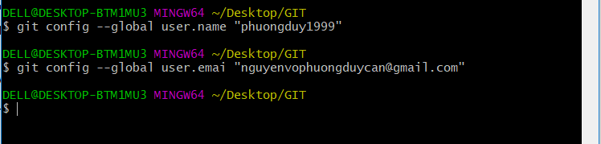

2.Lệnh tạo REPO mới

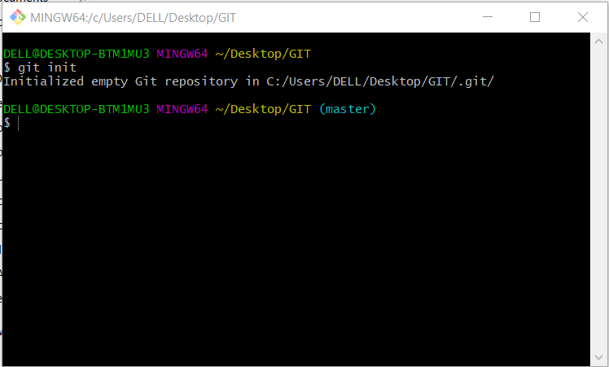

3. Clone REPO từ GitHub về máy

- Tạo REBO mới trên github

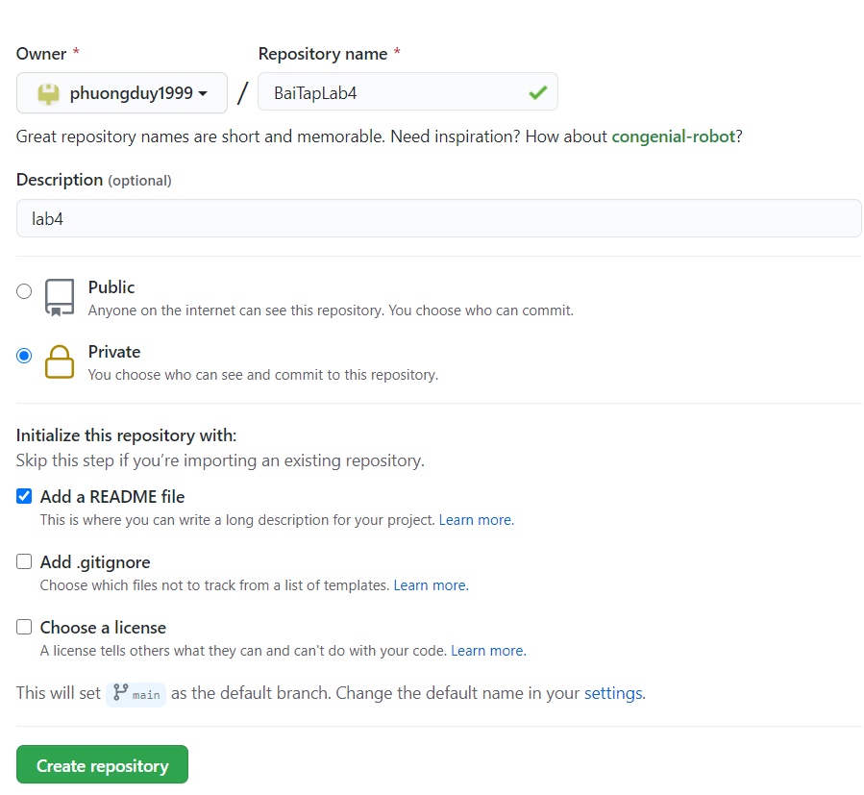

* Copy đường dẫn http của REPO vừa tạo

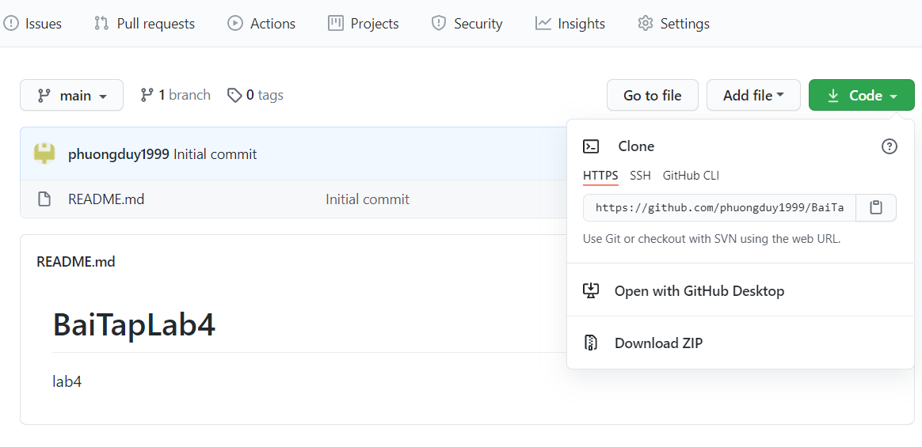

* Clone về máy

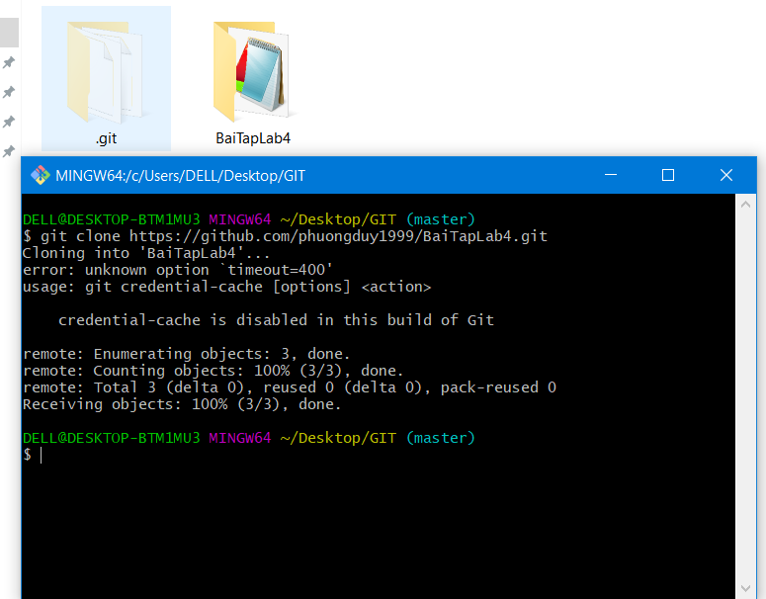

4.Tạo lệnh commit file

- Tạo 1 file

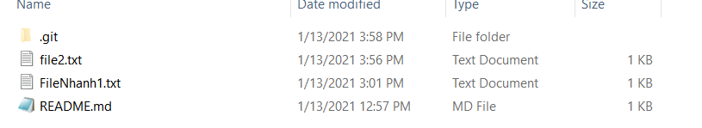

* Add file vào working copy và ghi chú commit

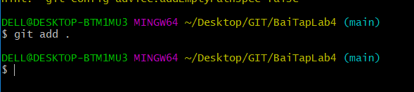

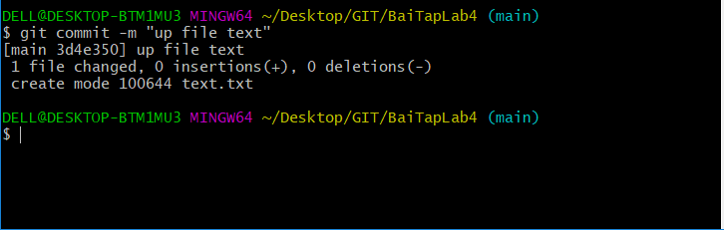

* Push file lên remote REPO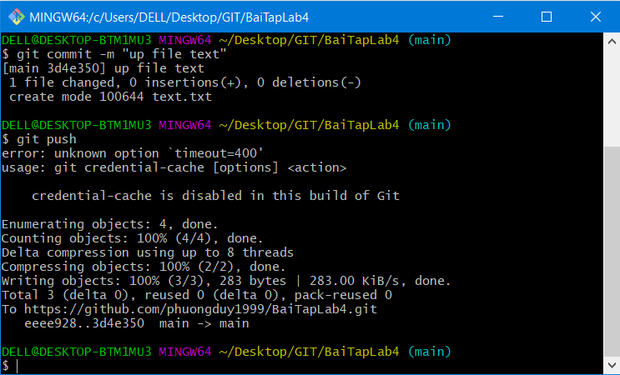

6. Phục hồi về một phiên bản trước

Kiểm tra

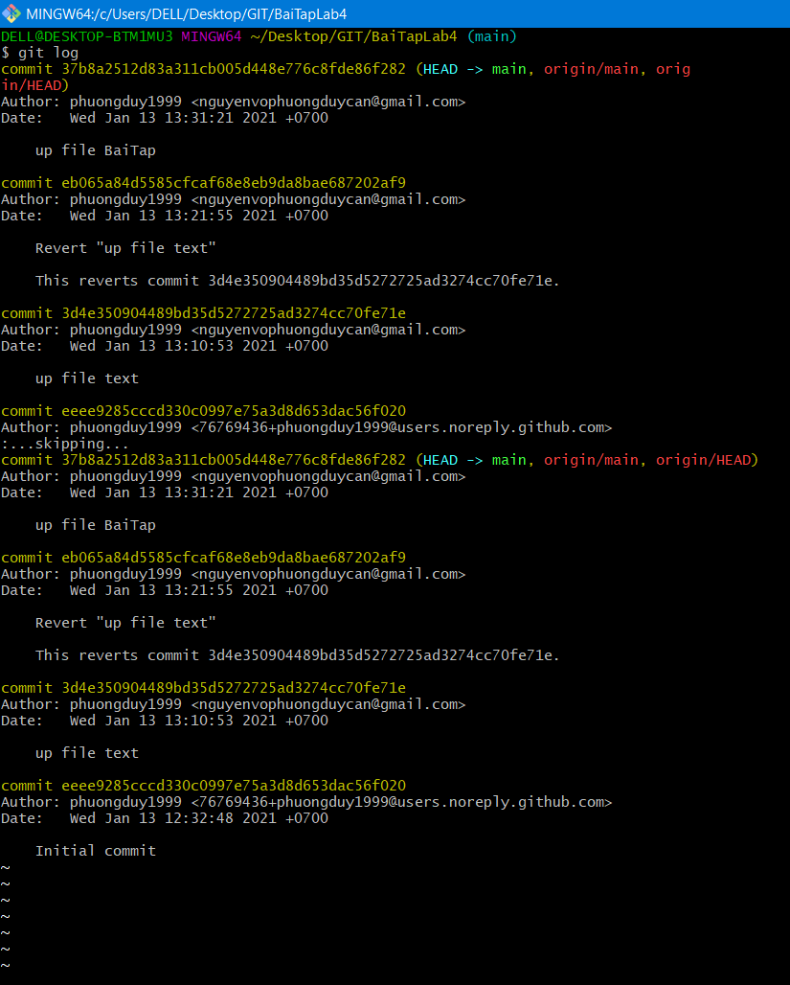

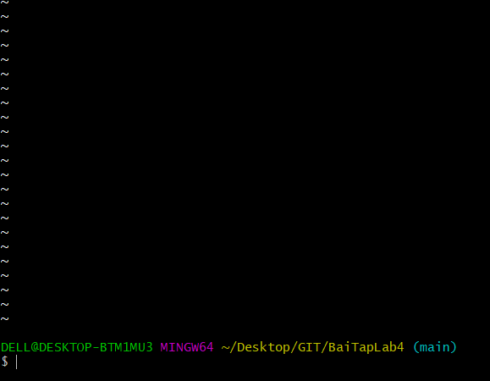

Dùng câu lệnh “git revert HEAD” để revert lại phầng commit trc

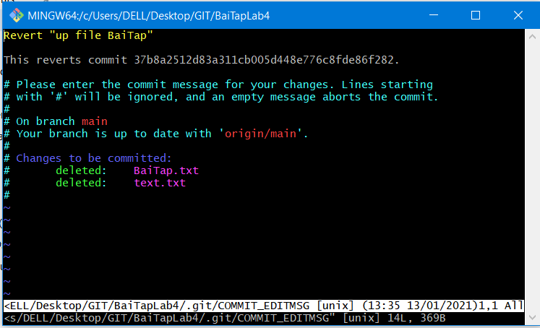

7.Tạo Nhánh, xóa nhánh

Tạo nhánh

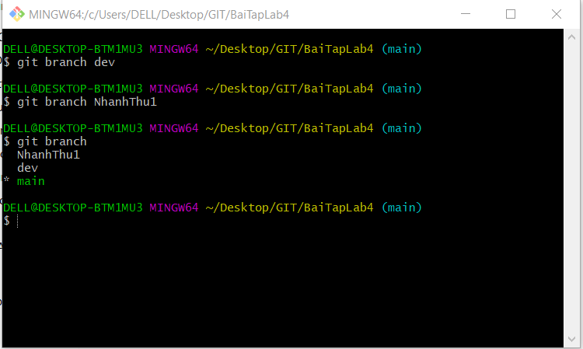

Xóa nhánh

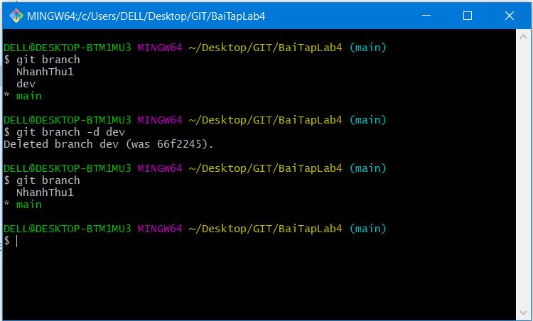

8. Chuyển đổi giữa các nhánh

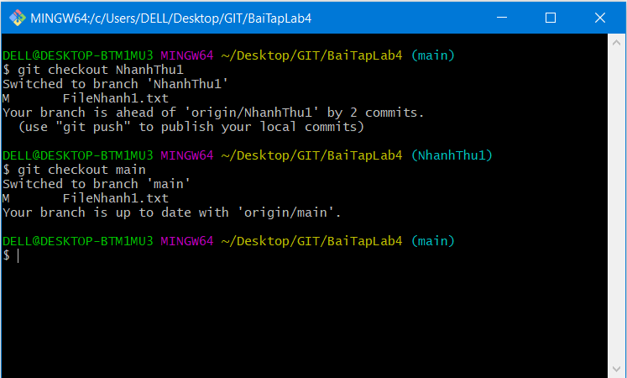

9. Gộp nhánh

Nhánh main

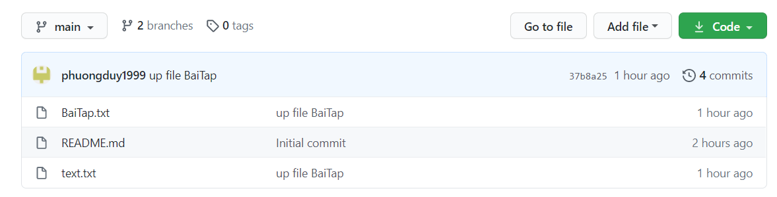

NhánhThu1

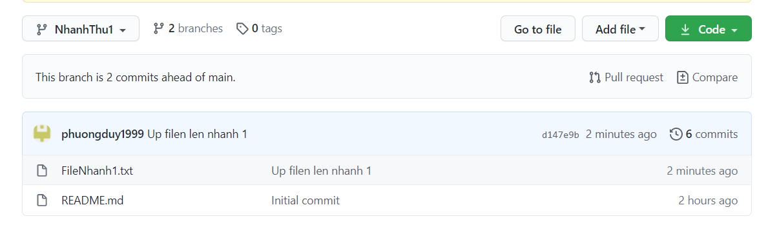

Merge NhanhThu1 vào nhánh main

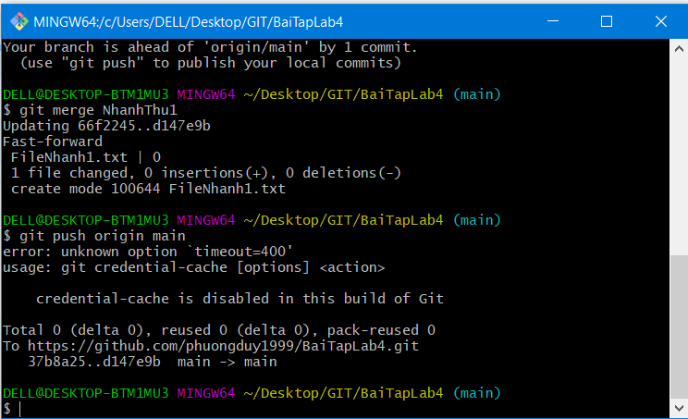

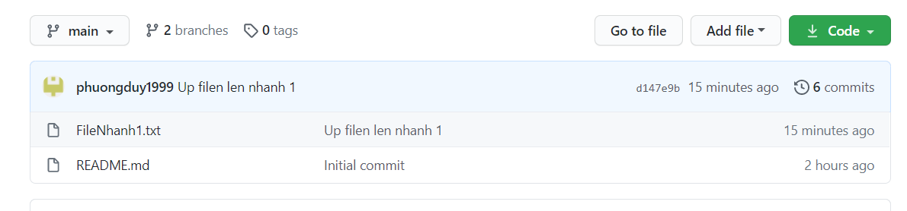

10. Lệnh merge trong trạng thái xung đột

Có 2 nhánh: **main** và **NhanhThu1.**  Ở nhánh **NhanhThu1**, ta thực hiện chỉnh sửa file2.txt. Sau đó thực hiện commit.

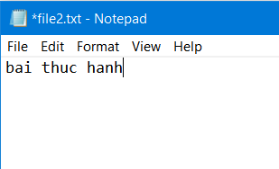

Ở nhánh main, ta chỉnh sửa file2.txt

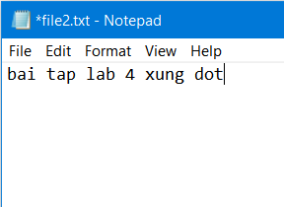

* Sau khi chỉnh sửa, ta thực hiện merge từ nhánh **NhanhThu1**. Lúc này, git sẽ thông báo bắt buộc phải commit file đã chỉnh sửa ở nhánh **main**.

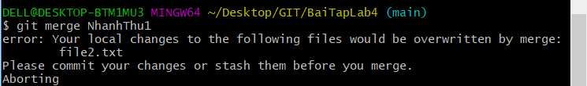

* Sau khi commit chỉnh sửa từ nhánh **main**, ta thực hiện merge lại file từ nhánh **NhanhThu1**.Lúc này, git sẽ thông báo xung đột ở file2.txt.

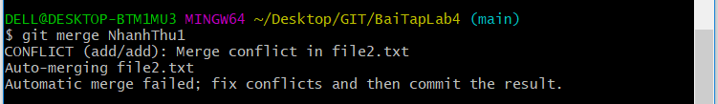

* file2.txt hiện tại:

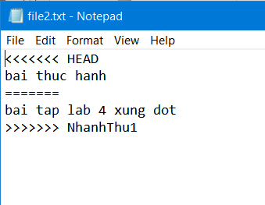

* Sau khi chỉnh sửa, ta thực hiện commit và push lên remote repo:

